

（深圳）

实验报告

开课学期： 2022秋季
课程名称： 高级语言程序设计
实验名称： 记账系统V2.0
实验性质： 设计型
实验学时： 4 地点： T2617
学生班级： 5
学生学号： 220110515
学生姓名： 金正达
评阅教师：
报告成绩：

实验与创新实践教育中心制
2022年10月

项目名称
《记账系统V2.0》

系统设计
- 描述选择使用的数据结构（例如数组、结构体等）；

- 总体结构设计：main函数与各子函数之间的调用和返回关系，程序运行流程等，请用流程图描述。
答：1.结构体Acount,包含用户ID，用户名Username，收入income，支出expense，
结构体数组Acount[]用于储存用户数据，
2.

函数设计
- 函数接口的定义：函数原型定义、实现的功能、参数及返回值含义；
- 函数算法及函数逻辑流程的描述。（选2个函数，用流程图或者伪代码描述）
答：1.排序函数SortRecord
声明void SortRecord(Acount acount[],int n);
功能：按用户名字典顺序降序排序
参数：结构体数组，数组大小
返回值：无
搜索函数SearchRecord
声明：void SearchRecord(Acount acount[],int n);
功能：按用户名搜索条目
参数：结构体数组
返回值：无
2.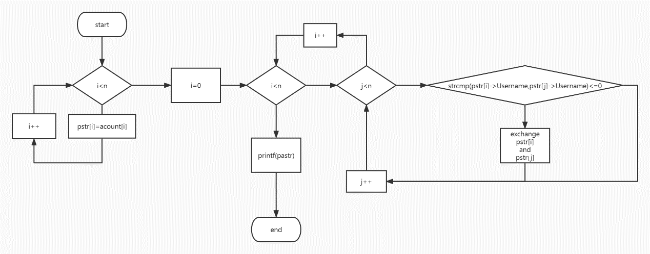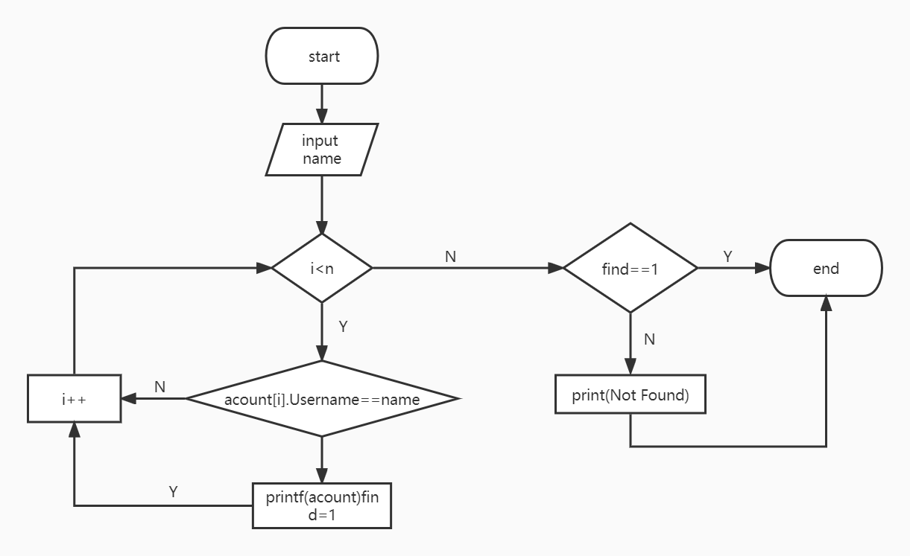

系统运行结果
- 1.测试数据列表，至少包含5名用户数据，注意数据集的完备性（正常值、边界值、异常值）。
用户ID | 姓名 | 收入 | 支出
10001 | Amy | 5800 | 4200
20102 | Mike | 15000 | 0
20014 | John | 0 | 5000
40024 | Cindy | 50500 | 6400
30065 | White | 32000 | 14000
边界值
异常值
… | … | … | …

注：
- ID由5位数字组成；
- 用户名由字母和数字组成，长度不超过10，区分字母大小写。

- 注：
ID由5位数字组成；
用户名由字母和数字组成，长度不超过10，区分字母大小写。

- 测试结果描述或截图
- 需体现正常值、边界值、异常值输入后的输出;
- 需体现非常规流程处理能力（例如未录入数据，用户先选择排序等其他功能…）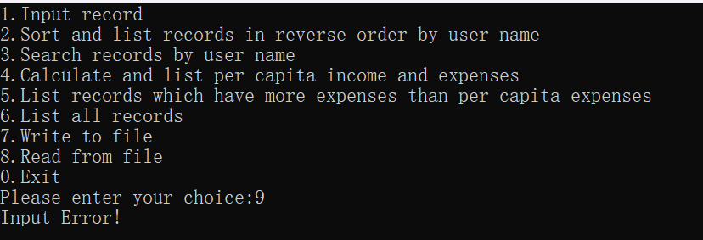
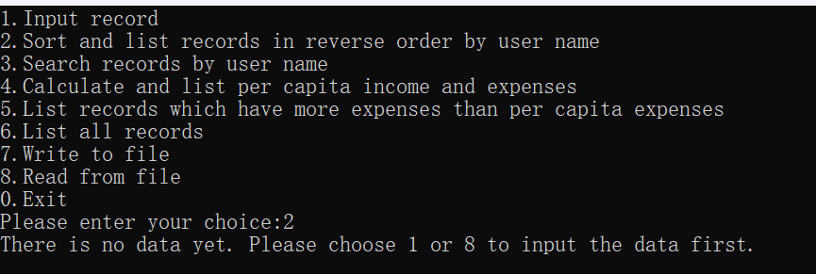
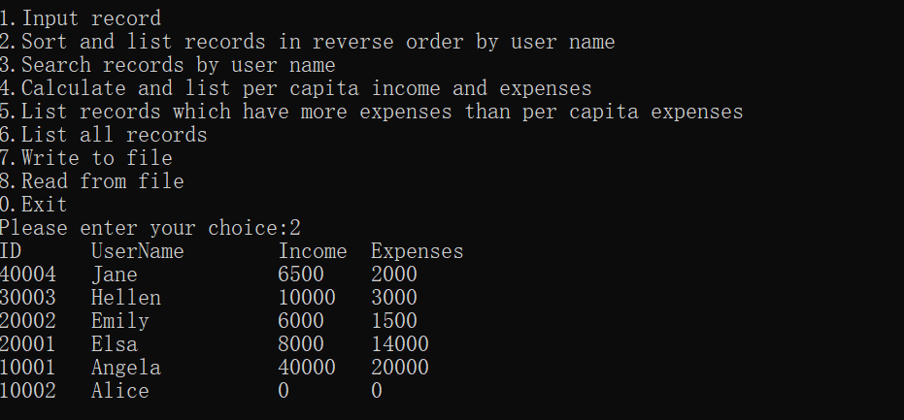

实验课总结和建议
通过完成一个记账系统，我对c语言函数式编程、异常处理等方面的理解更深了一步，
进一步熟悉了c语言中各种工具的使用，锻炼了自己设计函数解决问题的能力。
建议：实验课能和理论课时间协调一致，在学完理论课相应内容后能及时安排实验课进行巩固。

签名：金正达
2022年11月3日

